大米罐装线报价方案

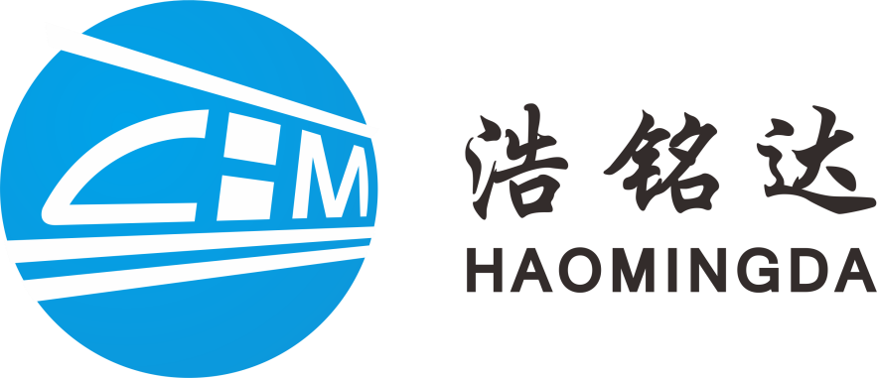

联系人:
联系电话：
公司全称： | 广东浩铭达智能包装设备有限公司
公司地址： | 广东省佛山市南海区狮山镇狮北工业园北园中路1号

售后服务保障：

